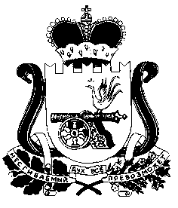

АДМИНИСТРАЦИЯ
СТОДОЛИЩЕНСКОГО СЕЛЬСКОГО ПОСЕЛЕНИЯ ПОЧИНКОВСКОГО РАЙОНА СМОЛЕНСКОЙ ОБЛАСТИ

ПОСТАНОВЛЕНИЕ

от 04.07.2016 года № 58

О внесении изменений в постановление
Администрации Стодолищенского
сельского поселения Починковского
района Смоленской области от 30.12.2013
№ 43

В соответствии с Бюджетным кодексом Российской Федерации, в целях повышения эффективности и рационального использования средств бюджета

Администрация Стодолищенского сельского поселения Починковского района Смоленской области постановляет:

Внести в постановление Администрации Стодолищенского сельского поселения Починковского района Смоленской области от 30.12.2013 № 43 « Об утверждении Порядка предоставления субсидии на возмещение затрат, связанных с оказанием населению услуг бань следующие изменения:
- пункт 10 Порядка изложить в следующей редакции:
«10. Ежегодно производится выездная проверка соблюдения условий, целей и порядка предоставления и расходования субсидии за отчетный финансовый год»;
2) пункт 11 Порядка изложить в следующей редакции:

«11. Возврат в текущем финансовом году получателем субсидии остатков субсидии, не использованной в отчетном финансовом году, в случаях, предусмотренных соглашением о предоставлении субсидии, а также по акту выездной проверки производится в соответствии с графиком возврата субсидии, согласованным не позднее 30 дней со дня предоставления годовой отчетности либо написания акта проверки. Возврат субсидии в случае нарушения условий, установленных при ее предоставлении производится в соответствии с графиком возврата субсидии, согласованным не позднее 30 дней после установленного пунктом 8 настоящего Порядка срока представления документов. При отказе от добровольного возврата субсидии ее возврат производится в судебном порядке в соответствии с федеральным законодательством».

Глава муниципального образования  Стодолищенского сельского поселения  Починковского района Смоленской области | Г.А. Знайко

